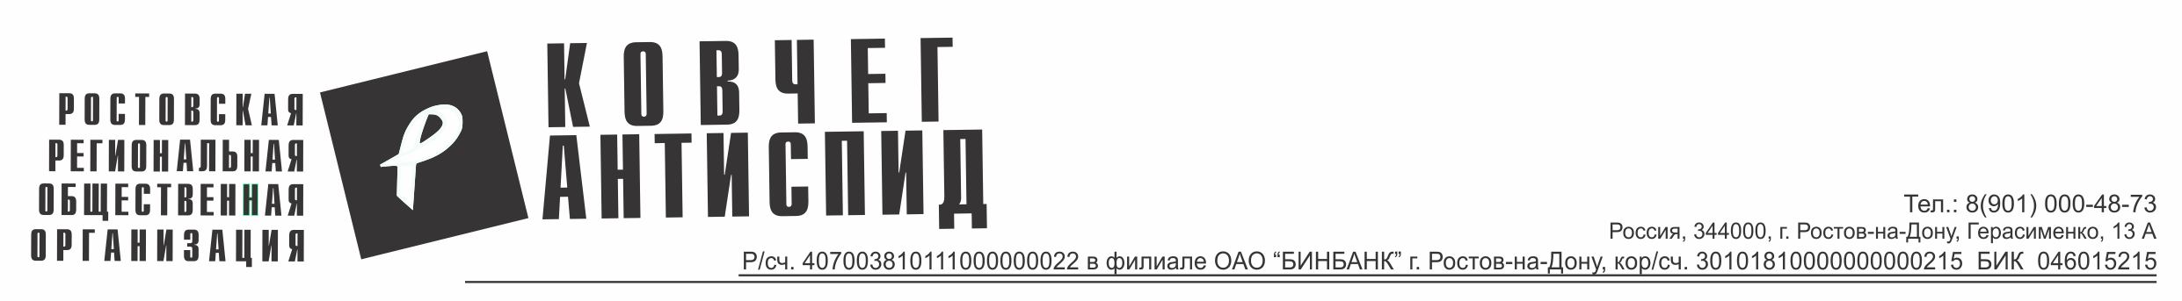
25 Сентября 2017 года г. Ростов – на – Дону.

Объявляется конкурс.

Ростовская региональная общественная организация по профилактике социально значимых заболеваний «Ковчег – АнтиСПИД», проводит конкурс на закупку Автомобиля на базе которого будет оборудован Мобильный консультативно-профилактический пункт «Доверие».

КОНКУРСНАЯ ДОКУМЕНТАЦИЯ
(приобретение автомобиля)
Форма конкурса: Открытый конкурс;
Предмет конкурса: Размещение заказа на приобретение микроавтобуса;
Источник финансирование: Фонд «Открытый институт здоровья»;
Место, сроки (периоды) и условия поставки товара: Место поставки г. Ростов-на-Дону, срок проведения конкурса до 02.10.2017г.;
Максимальная цена: 2 280 000 рублей;
Цена договора: предложенная участниками конкурса, остается фиксированной на протяжении всего срока выполнения договора и включает в себя все затраты, налоги, сборы и иные обязательные платежи, подлежащие уплате в связи с выполнением обязательств;
Участником конкурса: может быть любое юридическое лицо независимо от организационно-правовой формы, формы собственности, места нахождения, в том числе индивидуальный предприниматель.

Требования к автомобилю:
- микроавтобус пассажирский;
- трансформируемый салон с возможностью организации консультационного пространства консультант – пациент, для проведения консультаций и экспресс-тестирования, наличие в заднем салоне отдельной системы обогрева и кондиционирования воздуха, способность работы этой системы во время стоянки, форточки для вентилирования салона;
- обивка сидений кожзаменитель, для возможности антибактериальной
обработки;
- пол моющийся, для возможности антибактериальной обработки;
- система безопасности - подушки безопасности;
- система безопасности при торможении - тормоза дисковые задние и передние;
- система безопасности при вождении – ГУР, АBS, ЕBD, АТ;
- система безопасности при парковке – датчики парковки;
- регулировка рулевой колонки по высоте;
- потребляемое топливо дизель;
- сдвижные двери – 2;
- возможна закупка подержанного микроавтобуса, но с пробегом не выше 50000 км;
- год выпуска не ранее 2015 года;
- объем двигателя – 2,5 л.

Реквизиты:
РРОО «КОВЧЕГ-АнтиСПИД»
р/с 40703810111000000022
Ростовский Филиал № 2 ПАО «БИНБАНК»
к/с 30101810660150000055
БИК 046015055
ИНН/КПП 6166052879/616101001
ОКПО 76959509
ОГРН 1056100007688

344068, ул. Герасименко 13 А, офис 18, г. Ростов-на-Дону, Россия.
тел. +7 901 000 48 73; e-mail arga_antispid@mail.ru

контактное лицо: менеджер проекта Цуник Наталья, моб +7(919)897 11 19

